BLOO COFFEE
Audit de production, composition de la page d'accueil et rapport de vérification
Site en ligne : https://coffe-shop-2.vercel.app/ | Dépôt : UzumakiNaruto123er/coffe-shop2 | Pile : Next.js 16.3.6 · React 19 · TypeScript · Tailwind CSS 4
Toutes les mesures ci-dessous ont été prises avec Chrome sans interface sur le déploiement en ligne. Chaque chiffre de ce rapport est mesuré, non estimé. Les captures d'écran proviennent du site déployé.
Résumé
L'audit a vérifié le déploiement et corrigé deux sections de la page d'accueil qui ne se composaient pas, ainsi qu'un défaut d'accessibilité. La bande « Good to Know » se laissait masterful à son rapport natif 2:3 sans plafond : la section mesurait 1224 px de haut à 1440 px, plus haute que le hero et plus haute que toute autre bande, laissant la colonne d'information esseulée à côté d'une colonne d'image. La photographie est désormais limitée à 600x900 sur bureau, ce qui conserve exactement le rapport 2:3 et maintient la section à 900 px à toutes les largeurs à partir de 1280 px, ce qui conserve exactement le rapport 2:3 et maintient la section à 900 px à toutes les largeurs à partir de 1280 px, faisant passer le document de 7947 px à 7623 px à 1440 px. Par ailleurs, « Good to Know » était la seule section de la page d'accueil dépourvue de titre : elle se nommait avec un simple span, elle était donc absente de la structure des titres et ignorée par tout parcours par titres. Elle porte désormais un h2 comme toutes les autres sections, sans aucun changement de rendu. La section « What Guests Say » a également été ramenée à une bande typographique en retirant sa photographie. Le site se vérifie propre : 60 contrôles comportementaux et 431 contrôles de parcours sur les 7 largeurs testées, sans lien cassé, erreur console, violation CSP, décalage cumulatif de mise en page, débordement horizontal ni image dépourvue de texte alternatif.
A. Performance
Le décalage cumulé de mise en page est exactement 0,0000 à toutes les largeurs testées, car chaque image réserve sa place avec un rapport d'aspect explicite avant son chargement. Le plus grand contenu visible est la photographie d'accueil à toutes les tailles, mesuré entre 572 et 1568 ms sur le déploiement en ligne, donc sous le seuil « bon » de 2,5 s y compris à 320 px, le plus petit écran étant le plus pénalisé. Le temps de premier octet va de 51 ms à 451 ms, selon les démarrages à froid de Vercel. npm ne signale aucune vulnérabilité. Le seul vrai risque de performance est externe : chaque photographie est servie depuis images.unsplash.com via l'optimiseur Next.js, qui répond par intermittence 500/504 « upstream image response timed out » et interrompt parfois une navigation. Héberger les fichiers localement dans public/ est la solution complète, documentée dans le README.
Largeur px | 320 | 390 | 768 | 1024 | 1440 | 1920 | 2560
LCP | 1568 ms | 680 ms | 700 ms | 588 ms | 884 ms | 572 ms | 1440 ms
CLS | 0,0000 | 0,0000 | 0,0000 | 0,0000 | 0,0000 | 0,0000 | 0,0000
TTFB | 451 ms | 279 ms | 52 ms | 215 ms | 201 ms | 51 ms | 149 ms
Débordement | 0 | 0 | 0 | 0 | 0 | 0 | 0
Images sans alt | 0 | 0 | 0 | 0 | 0 | 0 | 0

B. Accessibilité
Le texte sur photographie est le cas de contraste le plus difficile sur ce site ; il a donc été mesuré pixel par pixel au lieu d'être supposé conforme. Un script affiche la page, masque tous les glyphes, puis mesure la luminance réelle du fond dans chaque cadre de texte sur trois langues et trois largeurs. Le pire ratio mesuré sur le site est 4.74:1, au-dessus du seuil AA de 4,5:1 pour le texte de 16 px concerné. Aucune image d'aucune route n'est dépourvue de texte alternatif, et le critère WCAG 2.5.8 (taille des cibles) a été audité sur 110 chargements de page, en ne comptant que les cibles réellement visibles et cliquables et en appliquant les exceptions d'espacement et de texte intégré : zéro cible visible trop petite. Deux défauts d'ordre des titres détectés par l'audit précédent ont été corrigés, et ce passage en a trouvé un troisième : la section « Good to Know » ne portait aucun élément de titre, et était donc absente de la structure des titres alors que toutes les autres sections y figuraient.
C. Premier affichage et résilience au chargement
Ce que voit le visiteur en premier est un splash 3D de marque rendu par le serveur, pas un indicateur de chargement. Il figure dans le HTML initial au lieu d'être injecté à l'hydratation, et couvre donc l'attente avant l'exécution du bundle client. Si JavaScript n'arrive jamais, une règle de feuille de style l'écarte et la page est simplement là ; le contenu rendu par le serveur n'est jamais écarté. Le défaut critique du premier audit était une bordure Suspense qui laissait devant « Loading… » indéfiniment tout visiteur dont le JavaScript échouait ou était bloqué ; ce fichier reste supprimé, la route étant rendue par le serveur. Le splash est transparent aux clics, ne rejoue jamais lors d'une navigation client, ne réapparaît pas au changement de langue, et est entièrement supprimé sous prefers-reduced-motion. Son unique coût délibéré est une régression qu'il a lui-même provoquée puis corrigée : une version antérieure démontait son nœud de façon impérative, ce qui corrompait l'arbre interne de React et empêchait silencieusement le sélecteur de langue de mettre à jour les attributs lang et dir du document. Il se démonte désormais par état, et la navigation douce entre langue met bien à jour les deux attributs.
D. Référencement
sitemap.xml expose 33 URL couvrant les dix routes dans les trois langues ainsi que les alternatives x-default, et robots.txt comporte trois directives. Chaque combinaison route/langue a été rendue et inspectée : titre unique, meta description, URL canonique, jeu hreflang contenant sa propre langue, image Open Graph, et exactement un h1. Le JSON-LD décrit l'établissement en CafeOrCoffeeShop, avec WebSite et BreadcrumbList. Les titres sont bien localisés, par exemple « Menu — BLOO COFFEE » et son équivalent arabe.
E. Internationalisation et RTL
Toutes les combinaisons route/langue sont conformes. L'attribut lang correspond toujours à la langue active, et dir vaut rtl pour l'arabe et ltr pour l'anglais et le français. La conception s'adapte au lieu de se contenter d'être mise en miroir : le voile du hero, la grille des offres, la section « Good to Know » et les flèches utilisent les propriétés logiques, et la rangée de contact s'inverse correctement. Changer de langue est une navigation client douce qui précharge la route de destination pendant les temps morts, se stabilise en 362–668 ms, et met correctement à jour lang et dir — le défaut décrit en section C.
F. Liens, routage et gestion des erreurs
Tous les liens internes de la page d'accueil ont été recensés et sollicités : 33 chemins uniques, aucun cassé. Les chemins inconnus renvoient un vrai code 404 avec la page localisée, pas un 200 trompeur. Le serveur de production autonome a été testé directement : 200 pour toutes les routes, 404 pour un chemin inconnu, et un nonce par requête correct dans l'en-tête Content-Security-Policy à chaque réponse.
G. Sécurité
Un nonce par requête est généré dans src/proxy.ts et appliqué avec strict-dynamic ; c'est pourquoi toutes les routes doivent rester rendues dynamiquement, un passage en statique supprimerait le nonce et le navigateur bloquerait la page. La politique n'autorise que le cadre Google Maps et les images Unsplash, avec object-src none, base-uri self, form-action self et frame-ancestors none. X-Frame-Options DENY, X-Content-Type-Options nosniff, Referrer-Policy et Permissions-Policy sont tous définis. npm audit ne signale aucune vulnérabilité, et aucune violation de console ou de CSP n'a été observée sur aucune combinaison route/langue.
H. Mise en page responsive
Sept largeurs d'écran, de 320 px à 2560 px, ont été mesurées dans les trois langues, couvrant la navigation, le menu mobile et le menu desktop, chaque section et le pied de page. Le débordement horizontal est nul à toutes les largeurs : aucune page ne défile latéralement. La photographie « Good to Know » est le seul endroit où la stratégie change selon la largeur : sur bureau elle est limitée en largeur pour conserver exactement le rapport 2:3 à 600x900, en dessous elle passe en pleine largeur et le plafond de 900 px s'applique à la hauteur, pour qu'une tablette n'affiche jamais un panneau 2:3 pleine largeur de plus d'un mètre de haut.
I. Design et composition
Le cahier des charges demandait un rythme premium et sobre où la photographie porte la composition au lieu de la décorer, sans image de fond géante à l'échelle du site ni excès de cartes ou de pilules. Résultat mesurable : la photographie occupe 41.4 % de la surface de la page. La bande « Good to Know » est volontairement asymétrique — la photographie atteint 1.56 fois la hauteur de la colonne d'information — car une tentative antérieure qui égalisait les deux hauteurs a été rejetée comme donnant l'impression d'un accident, et une photographie sans plafond a été rejetée comme écrasant la page. La bande actuelle se situe entre ces deux échecs. La réserve honnête : toutes les photographies sont des photos génériques de café Unsplash signalées comme illustratives ; tant que le propriétaire n'aura pas fourni de vraies photographies de BLOO COFFEE, le site ne peut être pleinement authentique, et c'est l'amélioration la plus rentable qui reste.
N° | Section | Hauteur px | Surface image % | Images | Fond
0 | Hero — A Fresh Moment | 792 | 1 | 100 | bloo-950
1 | Offerings — Crafted with Precision | 1161 | 1 | 20.2 | cream
2 | Signature Tastes | 566 | 1 | 100 | bloo-950
3 | Good to Know | 900 | 1 | 41.7 | bloo-950
4 | The Space, In Detail | 1296 | 6 | 48.6 | cream
5 | Location — Join Us In L'Aouina | 1129 | 1 | 13.6 | white
6 | What Guests Say | 432 | 0 | 0 | bloo-950
7 | @bloo.coffeeshop | 848 | 6 | 23.1 | cream
 | Surface pondérée des images |  | 41.4 %

Points à traiter
1. Photographies réelles. Toutes les images sont des photos Unsplash illustratives. Fournir de vraies photographies de BLOO COFFEE est la modification la plus rentable qui reste, et elle n'est bloquée que par la disponibilité des fichiers. 2. Hébergement local des images. Copier les fichiers dans public/ supprime définitivement les délais intermittents de l'optimiseur ; noter que public/images/** est actuellement ignoré par git, donc la règle doit être assouplie volontairement. 3. Validation visuelle. Géométrie, contraste, débordement et décalage sont vérifiés numériquement, mais l'appréciation esthétique des compositions demande un regard humain. 4. Tout jeton GitHub précédemment exposé doit être renouvelé par son propriétaire.
Preuves

Premier affichage — le splash 3D de marque rendu par le serveur, avant l'exécution du bundle client.
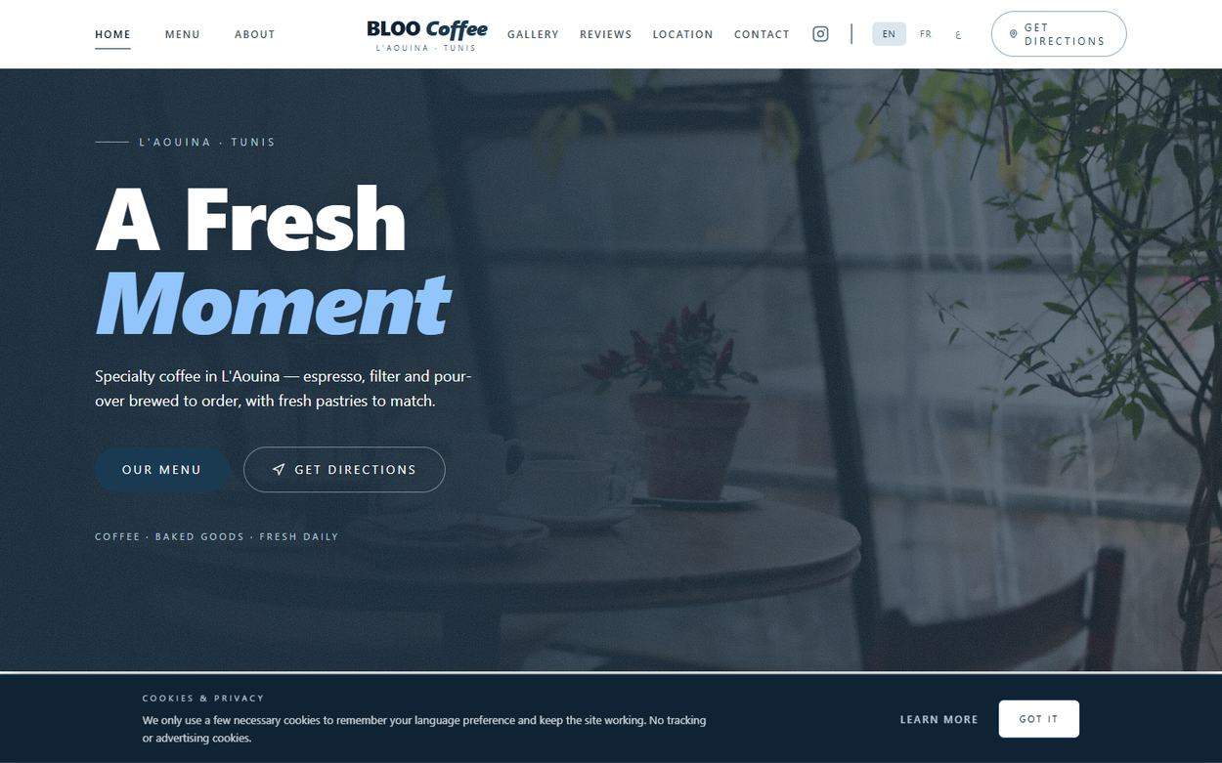
Hero — photographie pleine largeur avec voile renforcé, conscient du RTL.
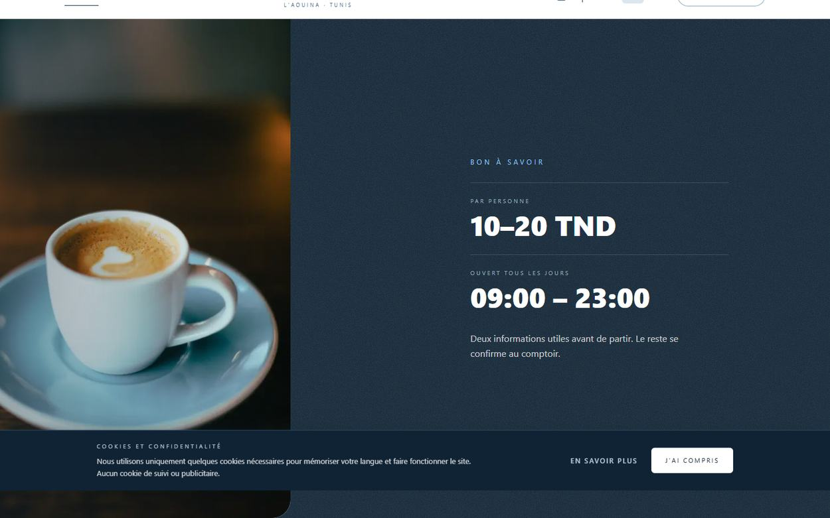
Good to Know — photographie limitée à 600x900, colonne d'information centrée à côté.

Ce que disent les clients — ramenée à une bande typographique ; la photographie a été retirée.
Page d'accueil à 390 px.
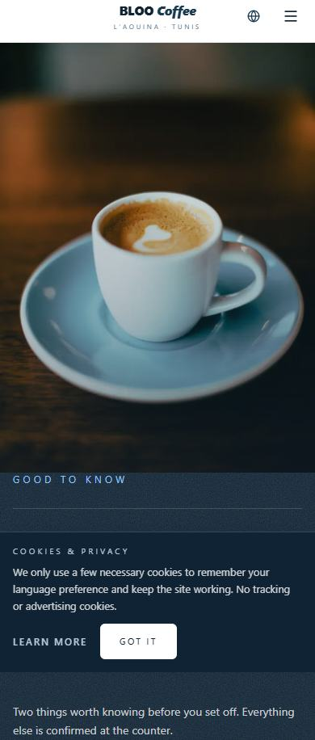
Good to Know à 390 px — pleine largeur, hauteur plafonnée.
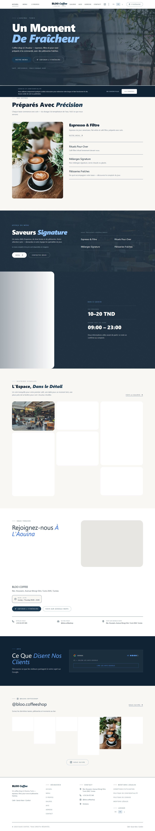
Page d'accueil complète, français.
Commandes de vérification
npx tsc --noEmit # exit 0
npm run lint # exit 0, 0 errors
npm run build # exit 0
npm audit --audit-level=high # 0 vulnerabilities
Les mesures navigateur citées ci-dessus proviennent d'un harnais Puppeteer provisoire, non versionné dans le dépôt : l'y ajouter imposerait une dépendance puppeteer-core non déclarée pour un simple artefact de rapport. Il a mesuré le premier affichage, la géométrie de chaque section, la structure des titres, le contraste pixel par pixel, la taille des cibles, l'accessibilité des liens, et les erreurs console et CSP sur toutes les langues et largeurs.

